算法 4.3 双阶段实验的一阶段（sim_pretrain）运行流程
已知：系统配置文件：C_sys，训练配置文件：C_train，奖励配置文件：C_reward，阶段一训练轮数：E_1，单轮最大步数：T_1，批大小：N，折扣因子：γ，软更新系数：τ。
求：仿真预训练模型 M_sim，阶段一训练日志 L_sim。
1: | 初始化演员网络参数 θ_μ 和评论家网络参数 θ_Q，初始化目标网络 θ_μ' ← θ_μ，θ_Q' ← θ_Q。
2: | 初始化经验重放缓冲区 D ← ∅，初始化探索噪声过程 ψ。
3: | 启动 Unity / AirSim，初始化多无人机算法服务器 Server 和训练环境 Env。
4: | for episode = 1 to E_1 do
5: | 重置环境，获取初始状态 s_t，并初始化当前回合的电量、碰撞计数和扫描状态。
6: | for t = 1 to T_1 do
7: | 将状态 s_t 输入演员网络，得到连续动作 a_t ← μ(s_t|θ_μ)。
8: | 给动作加入探索噪声，得到执行动作 ã_t ← a_t + ψ_t。
9: | 对 ã_t 进行裁剪、平滑和安全约束，并映射为 APF 参数 W_t ← {w_r, w_e, w_d, w_l, w_h, d_o, c_o}。
10: | 计算 F_repulsion、F_entropy、F_distance、F_leader、F_history 和 F_obs。
11: | 融合得到最终飞行方向 F_t ← w_r F_repulsion + w_e F_entropy + w_d F_distance + w_l F_leader + w_h F_history + F_obs。
12: | 在 AirSim 中执行动作，获取奖励 r_t、下一时刻状态 s_{t+1} 和终止标志 done。
13: | 将经验 (s_t, ã_t, r_t, s_{t+1}, done) 存入经验池 D，并随机采样 N 条经验。
14: | 计算目标值 y_i ← r_i + γQ'(s_{i+1}, μ'(s_{i+1}|θ_μ')|θ_Q')。
15: | 最小化损失函数更新评论家网络，并根据策略梯度更新演员网络。
16: | 软更新目标网络 θ_μ' 和 θ_Q'。
17: | if done = True then
18: | break
19: | end if
20: | 令 s_t ← s_{t+1}。
21: | end for
22: | end for
23: | 保存仿真预训练模型 weight_predictor_airsim、best_model 和阶段一训练日志。
24: | return M_sim，L_sim

图 1 双阶段实验阶段一（sim_pretrain）逻辑流程图。
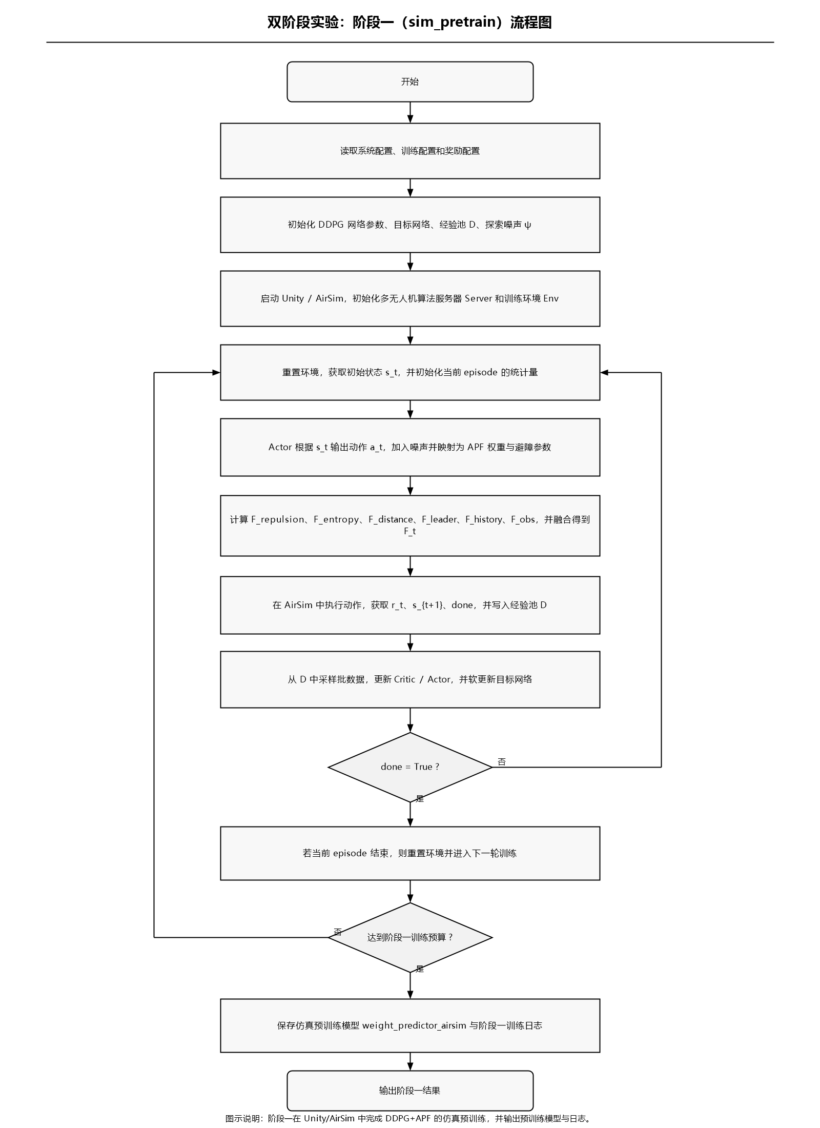

算法 4.4 双阶段实验的二阶段（real_weighted_refine）运行流程
已知：阶段一输出模型：M_sim，修正模式：refine_mode ∈ {online, offline_logs}，实体机在线配置：C_online，实体机历史日志：L_real，双阶段输出目录：A_exp。
求：修正后模型 M_refine，双阶段汇总结果 S_2，继续修正建议 R。
1: | 加载阶段一输出模型 M_sim；若处于继续修正回合，则加载当前阶段二模型作为新的初始模型。
2: | if refine_mode = online then
3: | 解析默认模型路径，若存在最新 online 模型则继续使用，否则回退到阶段一仿真预训练模型。
4: | 连接实体 Crazyflie，构建 CrazyflieOnlineWeightEnv。
5: | 执行单轮或加权在线修正，在真实飞行回合结束后更新 DDPG 权重。
6: | 保存 online 修正模型 weight_predictor_crazyflie_online 和对应日志。
7: | else if refine_mode = offline_logs then
8: | 读取 Crazyflie 历史飞行日志 L_real，并构建 CrazyflieLogEnv。
9: | 以阶段一模型 M_sim 为初始模型继续训练，利用日志完成离线修正。
10: | 保存 offline_logs 修正模型 weight_predictor_crazyflie_logs 和对应日志。
11: | end if
12: | 将阶段二模型、日志和阶段元数据归档到 A_exp / real_weighted_refine / <mode>。
13: | 读取阶段一 sim_pretrain 与阶段二 real_weighted_refine 的训练 CSV。
14: | 构建 two_stage_summary.csv 和 two_stage_summary.md。
15: | 计算 efficiency gain 和 success gain。
16: | if efficiency gain < 回退阈值 或 success gain < 回退阈值 then
17: | R ← 谨慎继续修正。
18: | else if efficiency gain > 显著提升阈值 或 success gain > 显著提升阈值 then
19: | R ← 建议继续实飞修正。
20: | else
21: | R ← 当前可结束双阶段实验。
22: | end if
23: | return M_refine，S_2，R

图 2 双阶段实验阶段二（real_weighted_refine）逻辑流程图。
